**RAPPORT - Projet CAPI : Planning Poker**

1. **Présentation du projet**

Dans notre projet, nous nous sommes orientées vers la programmation orientée objet (POO).

1. **Diagramme de classes de conception**

Ci-après le diagramme de classe de conception sur lequel se base notre application.

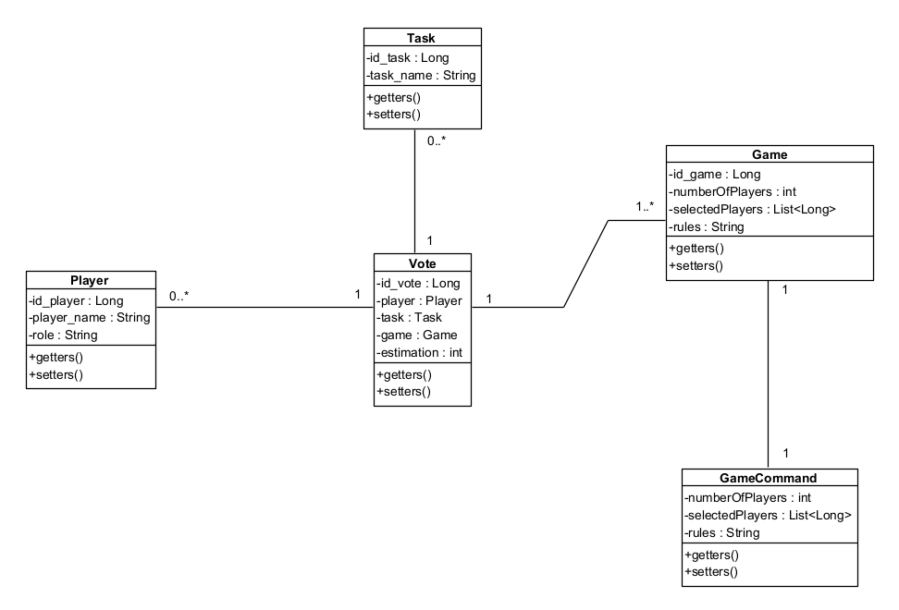

1. **Patterns utilisés**

Pour réaliser notre projet, nous avons opté pour l’utilisation de trois design patterns dont les patterns Repository, Data Transfer Object et Dependency Injection.

* **Repository pattern**

Le pattern Repository est utilisé pour la gestion des opérations de la base de données et pour encapsuler les détails de la persistance des données. Grâce à l’utilisation de ce pattern, l’application peut travailler avec des objets métier sans se soucier des opérations de stockage ou de récupération de données. L’interface JpaRepository fournit des méthodes prêtes à l’emploi telles que findAll, findById, save, delete, etc, pour interagir avec les bases de données relationnelles. Dans notre projet, les interfaces sont dans le package agile_project.repositories.

* **Data Transfer Object (DTO) pattern**

Le pattern DTO est un modèle de conception utilisé pour transférer des données entre les composants. Dans notre projet, il est mis en évidence avec la classe GameCommand qui est un objet de transfert de données utilisé pour transporter les données entre la vue et le contrôleur lors de la création d’une nouvelle partie de jeu. Elle permet de transférer uniquement les données nécessaires pour cette opération spécifique, ce qui permet d’éviter la surcharge des entités de modèle avec des données temporaires.

* **Dependency Injection (DI) pattern**

Le pattern DI permet de gérer les dépendances entre les composants d’une application en inversant le contrôle de leur création et de leur gestion par le conteneur Spring ou Spring IoC Container (Inversion of Control). Dans notre projet, l’annotation @Autowired permet d’injecter automatiquement les instances des interfaces dans les contrôleurs. L’utilisation de ce pattern permet de réduire le couplage entre les composants pour les rendre ainsi plus modulaires. Il permet donc la flexibilité, la testabilité et la maintenabilité du code.

1. **Architecture : Model-View-Controller (MVC)**

Dans notre projet, le pattern principal utilisé est le modèle MVC. Chaque classe de l’application est placée dans un des trois composants de ce modèle. Il permet la séparation des responsabilités, favorise une conception modulaire, une maintenance simplifiée, une réutilisation du code et une adaptabilité aux changements.

Le **Modèle** représente la logique métier et les données de l’application. Les entités sont persistées dans une base de données PostgreSQL grâce à l’utilisation de l’API Java Persistence (JPA) avec les annotations @Entity, @Id, @GeneratedValue. Ces entités sont transformées directement en tables dans la base de données lors de l’exécution de l’application. Dans notre projet, ils sont placés dans le package agile_project.models.

La **Vue** est la responsable de l’affichage des données au travers de l’interface utilisateur. Dans notre projet, les vues sont dans le dossier template, elles ont été développées avec Thymeleaf.

Le **Contrôleur**, lui, gère les interactions entre la Vue et le Modèle. Il reçoit les requêtes des utilisateurs depuis la Vue, effectue les opérations nécessaires sur le Modèle, puis renvoie la réponse à la Vue. Dans notre projet, ils sont placés dans le package agile_project.controllers.

1. **Langage**

Pour le développement de notre application, nous avons choisit le langage Java avec Spring Boot et Thymeleaf.

**Java** est un langage de programmation polyvalent et robuste, apprécié pour sa portabilité et sa performance. Grâce à son écosystème mature, Java offre une vaste bibliothèque standard et une communauté active.

**Spring Boot** est un framework Java qui simplifie le processus de développement en fournissant des conventions par défaut et des mécanismes d'auto-configuration. Facile à utiliser, Spring Boot favorise la création d'applications modulaires grâce à son système d'injection de dépendances. Il intègre également des fonctionnalités telles que la gestion des transactions et l'accès aux données via JPA.

**Thymeleaf** est un moteur de template conçu pour être intégré de manière transparente avec le framework Spring. Sa syntaxe HTML naturelle rend le code lisible et intuitif. Thymeleaf facilite la création de pages web dynamiques en permettant l'incorporation simple de code Java dans les fichiers de modèle. Son rendu côté serveur contribue à la création d'interfaces utilisateur réactives et interactives.

1. **Dépendances**
2. **Documentation**
3. **Intégration Continue**